UCHWAŁA NR X/95/2025
RADY GMINY KLESZCZEWO
z dnia 26 lutego 2025 r.

w sprawie: przystąpienia do sporządzenia zmiany miejscowego planu zagospodarowania przestrzennego Gminy Kleszczewo, obejmującego działkę ewid. numer 95/19 w sąsiedztwie ulicy Sportowej w miejscowości Tulce, obręb ewid. Tulce, gm. Kleszczewo.

Na podstawie art. 18 ust. 2 pkt 15 ustawy z dnia 8 marca 1990 r. o samorządzie gminnym (t.j. Dz. U. z 2024 r. poz. 1465 ze zm.), art. 14 ust. 1 ustawy z dnia 27 marca 2003 r. o planowaniu i zagospodarowaniu przestrzennym (t.j. Dz. U. z 2024 r. poz. 1130 ze zm.), Rada Gminy Kleszczewo uchwala, co następuje:

§ 1.1 Przystępuje się do sporządzenia zmiany miejscowego planu zagospodarowania przestrzennego Gminy Kleszczewo, obejmującego działkę ewid. numer 95/19 w sąsiedztwie ulicy Sportowej w miejscowości Tulce, obręb ewid. Tulce, gm. Kleszczewo.
2. Granicę terenu objętego planem określono na mapie, stanowiącej załącznik graficzny do niniejszej uchwały.

§ 2. Zakres ustaleń planu obejmuje problematykę określoną w art. 15 ust. 2 i 3 ustawy z dnia 27 marca 2003 r. o planowaniu i zagospodarowaniu przestrzennym.

§ 3. Wykonanie uchwały powierza się Wójtowi Gminy Kleszczewo.

§ 4. Uchwała wchodzi w życie z dniem podjęcia.

Przewodnicząca Rady Gminy

Dorota Wysz

Uzasadnienie
do Uchwały Nr X/95/2025
Rady Gminy Kleszczewo
z dnia 26 lutego 2025 r.

W oparciu o ustawową kompetencję, wynikającą z art. 14 ust. 4 ustawy z dnia 27 marca 2003 r. o planowaniu i zagospodarowaniu przestrzennym (t.j. Dz. U. z 2024 r., poz. 1130 ze zm.), działając z własnej inicjatywy, Wójt Gminy Kleszczewo wnioskuje o podjęcie niniejszej uchwały przez Radę Gminy Kleszczewo.
Nadmienia się, że zgodnie z art. 14 ust. 5 ww. ustawy przeprowadzono analizę zasadności przystąpienia do sporządzenia miejscowego planu, oceniono zgodność przewidywanych rozwiązań z ustaleniami studium uwarunkowań i kierunków zagospodarowania przestrzennego gminy Kleszczewo, ustalono także niezbędny zakres prac planistycznych. Analiza, o której mowa, została przekazana Radzie Gminy Kleszczewo łącznie z projektem uchwały.
Sporządzenie miejscowego planu zagospodarowania przestrzennego ma na celu określenie nowych zasad zabudowy i gruntów pod usługi związane m. in. z usługami edukacji, usługami sportu i rekreacji, zdrowia i pomocy społecznej. Grunt objęty zmianą stanowi powierzchnię 3.7133 ha.
W przedmiotowej sprawie nie zachodzą okoliczności faktyczne oraz prawne uniemożliwiające podjęcie prac planistycznych, wobec powyższego, rekomenduje się Radzie Gminy Kleszczewo podjęcie przedmiotowej uchwały.
Zważywszy na powyższe podjęcie niniejszej uchwały jest uzasadnione.

Przewodnicząca Rady Gminy

Dorota Wysz

Załącznik do UCHWAŁY NR X/95/2025
RADY GMINY KLESZCZEWO
z dnia 26 lutego 2025 r.

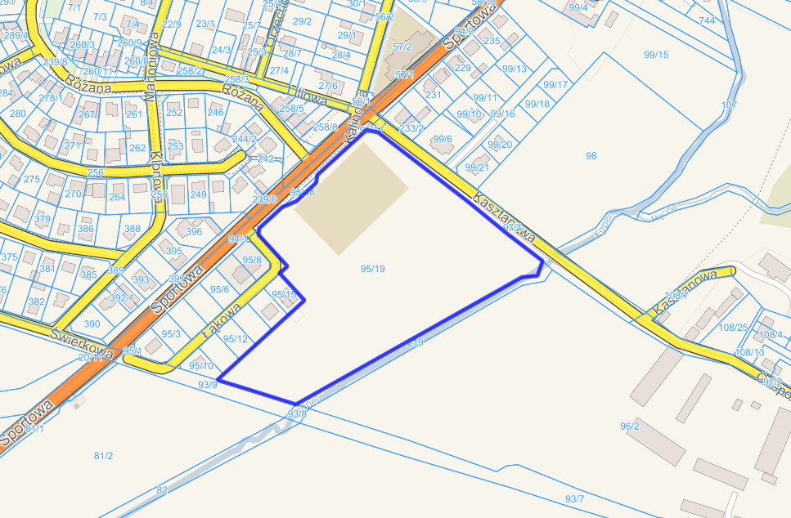

Teren objęty uchwałą

Przewodnicząca Rady Gminy

Dorota Wysz

